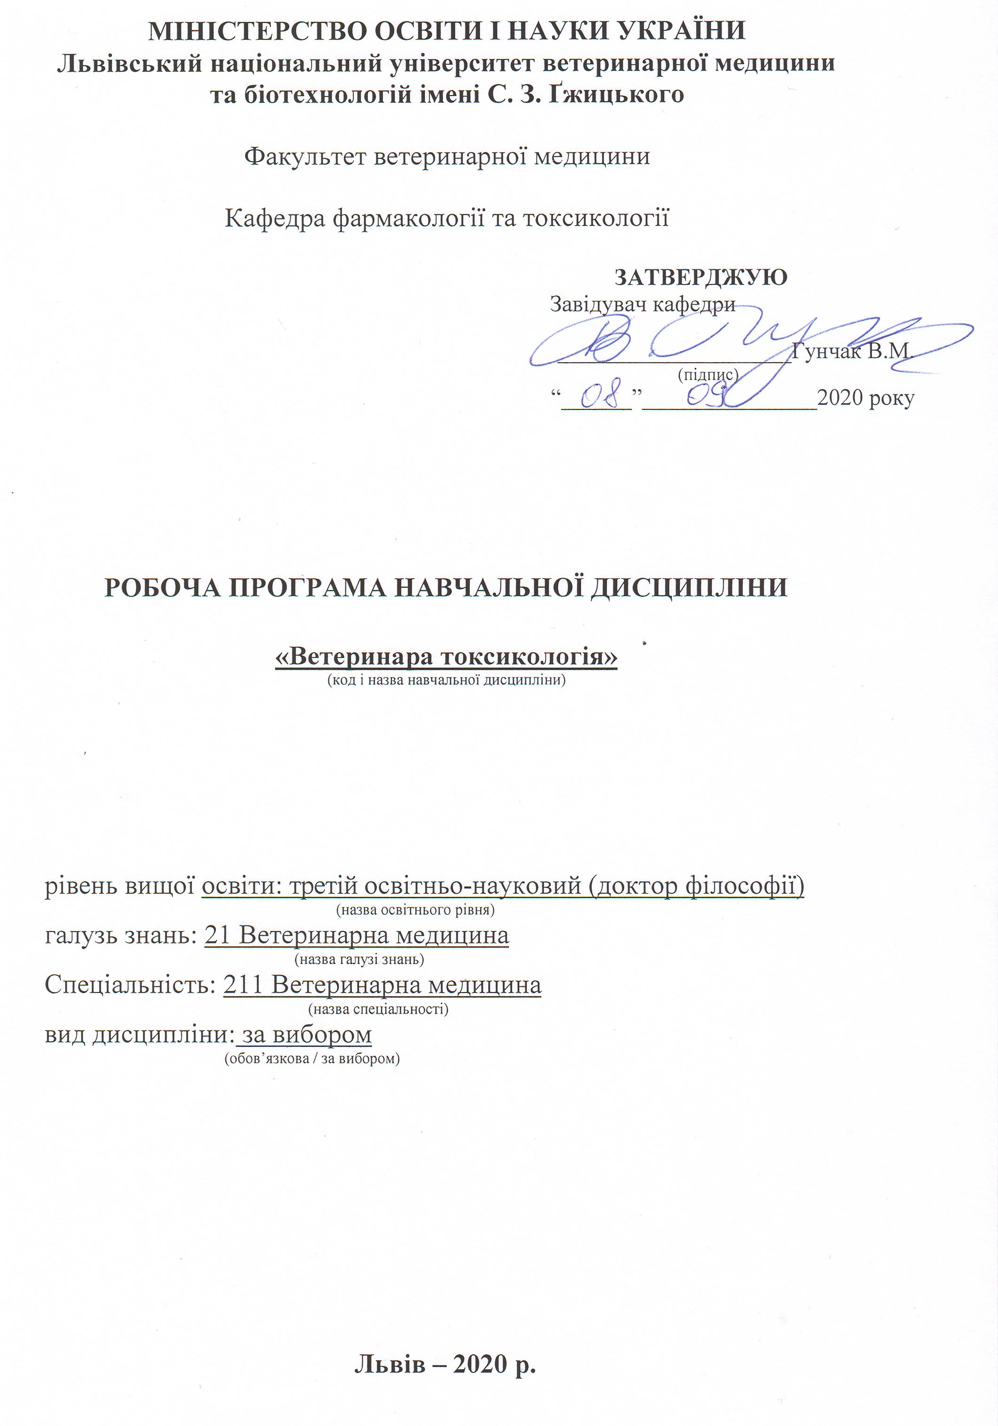

Робоча програма з навчальної дисципліни «Ветеринарна токсикологія» для здобувачів третього освітньо-наукового рівня (доктор філософії) спеціальності 211 Ветеринарна медицина.
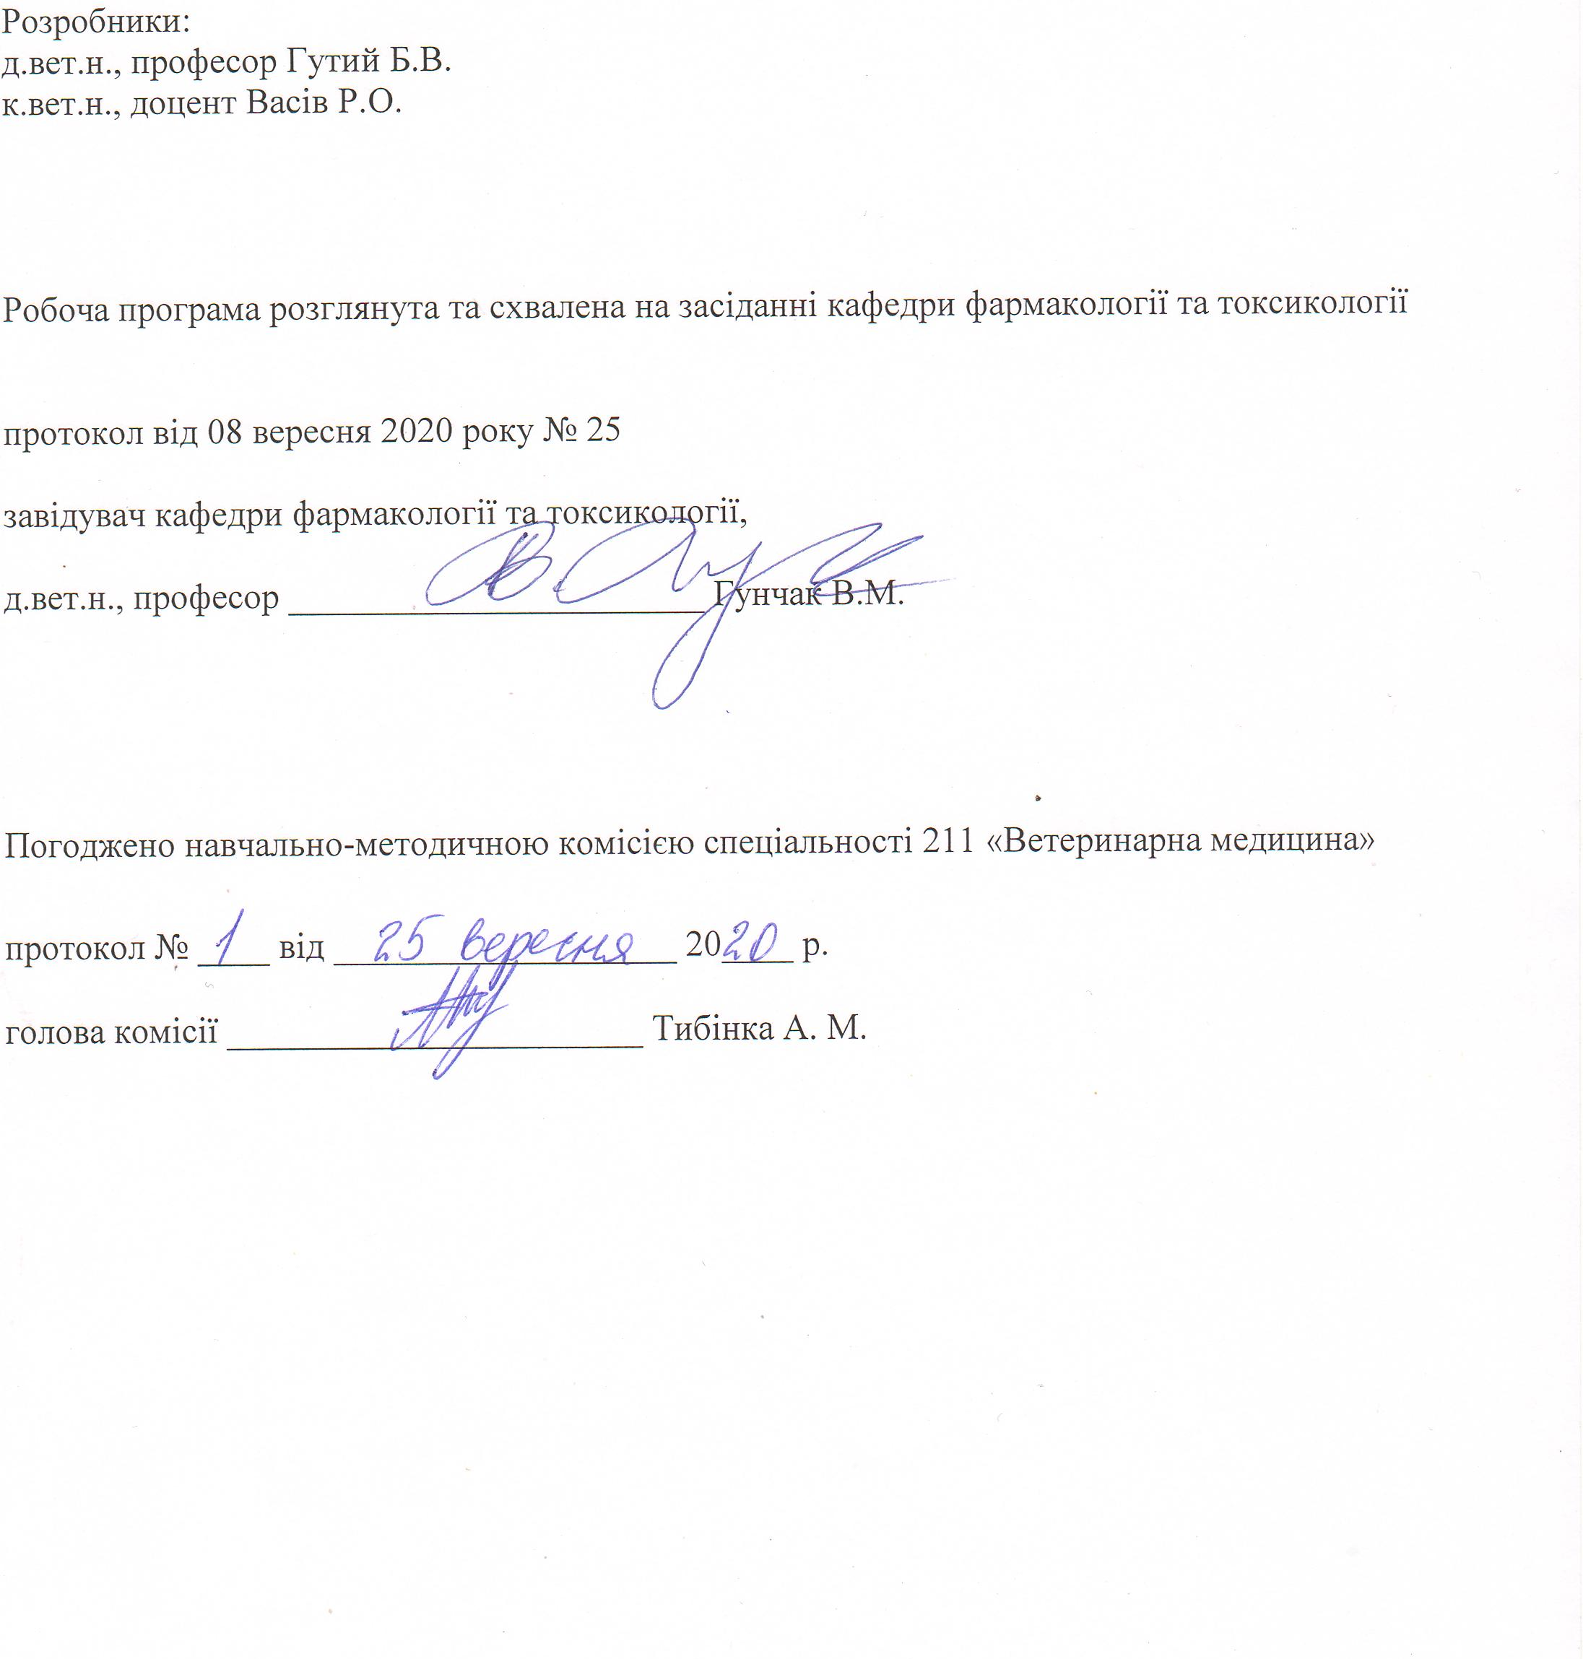

1. Опис навчальної дисципліни
Найменування показників | Всього годин
 | Денна форма навчання
Кількість кредитів/годин | 3 / 90
Усього годин аудиторної роботи | 30
в т.ч.:
- лекційні заняття, год. | 10
- практичні заняття, год. | ––
- лабораторні заняття, год | 20
семінарські заняття, год | ––
Усього годин самостійної роботи | 60
Вид контролю | залік

Примітка.
Частка аудиторного навчального часу студента у відсотковому вимірі:
для денної форми навчання – 33,3 %.

2. Предмет, мета та завдання навчальної дисципліни
2.1. Предмет, мета вивчення навчальної дисципліни.
Предметом навчальної дисципліни є засвоєння знань про механізми проникнення отрути через мембрани та наслідки цього для клітини та організму в цілому; токсико-кінетичні особливості різних видів отруєнь; метаболічні процеси перетворень отрути в організмі.
Метою викладання навчальної дисципліни «Ветеринарної токсикології» є набуття здобувачем знань, умінь і навичок щодо здатності розуміння походження отрут та токсикозів в розрізі оцінки стану здоров'я тварин та харчового ланцюга, здатності оцінити ступінь токсичності речовини, її властивості, біологічну дію, механізми трансформації в організмі тварини, прогнозувати подальший ефект дії токсиканта, здатності володіння сучасними діагностичними алгоритмами за отруєнь тварин, здатності до аналітичного мислення щодо складання детоксикаційних протоколів для різних видів тварин.

2.2. Завдання навчальної дисципліни (ЗК, ФК)
Вивчення навчальної дисципліни передбачає формування у здобувачів необхідних компетентностей:
– загальні компетентності:
ЗК 1. Здатність вчитися, самостійно формувати програму освіти протягом життя.
ЗК 2. Здатність до абстрактного мислення, аналізу та синтезу.
ЗК 3. Здатність до пошуку, оброблення та аналізу інформації з різних джерел.
ЗК 8. Здатність використовувати сучасні технології для проведення наукових досліджень.
ЗК 9. Здатність до співпраці з іншими науковцями та науковими організаціями та здатність до колективної роботи.
ЗК 10. Здатність проявляти ініціативність, наполегливість та відповідальність у роботі.

– фахові компетентності:
ФК 1. Здатність встановлювати особливості гомеостазу в організмі різних видів і класів тварин. Розуміти причинно-наслідкові механізми змін гомеостазу організму, диференціювати етіологію та патогенез захворювань.
ФК 3. Володіти значною кількістю методів дослідження у своїй галузі, при потребі адаптувати їх до конкретних умов експерименту, вміти працювати із сучасним обладнанням, користуватися програмним забезпеченням. Розробляти нові методи досліджень.
ФК 5. Забезпечувати якісне керівництво науковими проектами, підтримувати командну роботу, ефективно використовувати індивідуальну майстерність колег, приймати рішення та нести відповідальність за результат.
ФК 6. Здатність знаходити шляхи можливого використання отриманих результатів для подальшого розвитку науки та підвищення якості навчального процесу.
ФК 9. Аргументовано представляти свої наукові погляди під час наукових семінарів, конференцій, диспутів. Вести наукову дискусію, опираючись на сучасну базу знань в своїй галузі ветеринарної медицини. Також бути достатньо добре обізнаним з ключовими питаннями суміжних галузей.
ФК 10. Здатність здійснювати просвітницьку та педагогічну діяльність, застосовуючи традиційні та інноваційні методи.
ФК 11. Здатність володіти науковим стилем українською та іноземною мовами, вільно сприймати, обробляти та відтворювати інформацію на загальні та фахові теми.
ФК 12. Виявляти і вирішувати наукові задачі та проблеми у межах обраної спеціальності з дотриманням норм наукової етики і академічної чесності.

2.3. Програмні результати навчання (ПРН)
У результаті вивчення навчальної дисципліни аспірант повинен бути здатним продемонструвати такі результати навчання:
знати:
ПРН 1. Знання сучасного рівня розвитку предметної області ветеринарної медицини, за яким навчатиметься здобувач. Бути обізнаним з класичними та сучасними науковими публікаціями, що формують базу знань цієї області.
ПРН 2. Відкритість до здобуття знань, інтелектуального та фахового зростання, перебування у постійному наукового пошуку.
ПРН 5. Знати особливості організації експериментального дослідження (планування, моделювання, організація, проведення, контролювання, звітування) у своїй предметної області ветеринарної медицини.
ПРН 8. Знати основи педагогіки в межах своєї професійної діяльності.
ПРН 9. Вільно оперувати науковою інформацією та могти консультувати здобувачів освіти. ПРН 10. Володіти сучасними інформаційними та комунікативними технологіями обміну інформацією
ПРН 12. Брати участь у науковій дискусії. та презентувати результати наукових досліджень на наукових форумах.
ПРН 15. Налагодження кооперації між спорідненими напрямками досліджень з метою оптимізації використання ресурсів та досягнення максимально високого результату.
вміти:
ПРН 5. Вміти застосовувати більшість методів дослідження у своїй предметної області ветеринарної ПРН 8. Знати основи педагогіки в межах своєї професійної діяльності. Бути спроможним забезпечувати високий науковий та навчально-методичний рівень різних видів занять (читання лекцій, ведення лабораторних чи практичних занять).
ПРН 9. Впроваджувати результати наукових досліджень у виробництво та освітній процес.
ПРН 10. Вміти працювати в команді та володіти навичками міжособистісної взаємодії.
ПРН 12. Брати участь у науковій дискусії. та презентувати результати наукових досліджень на наукових форумах.
ПРН 15. Налагодження кооперації між спорідненими напрямками досліджень з метою оптимізації використання ресурсів та досягнення максимально високого результату.
медицини.

3. Структура навчальної дисципліни
3.1. Розподіл навчальних занять за розділами дисципліни
Назви змістових модулів і тем | Кількість годин
 | денна форма
 | усього | у тому числі
 |  | л |  | п | с. р.
1 | 2 | 3 |  | 4 | 5
Розділ 1. ТЕМА: Загальна токсикологія. Поняття про отрути і отруєння. | 22 | 4 |  | 4 | 14
Розділ 2. ТЕМА: Спеціальна токсикологія. Токсикологічність неорганчних сполук. | 24 | 2 |  | 6 | 16
Розділ 3. ТЕМА: Отруєння, які викликані пестицидами. | 24 | 2 |  | 6 | 16
Розділ 4. ТЕМА: Фітотоксикози. | 20 | 2 |  | 4 | 14
Разом годин | 90 | 10 | 20 |  | 60
Всього годин | 90

3.2. Теми лекційних занять
№  з/п | Назва теми | Кількість годин
1 | Розділ 1. ТЕМА: Загальна токсикологія. Поняття про отрути і отруєння.  Визначення токсикології. Поняття про отрути та отруєння. Токсичні та смертельні дози речовин. Класифікація отруйних речовин. Параметри токсикометрії. Токсикокінетика: всмоктування, розподіл, біотрансформація та виведення токсичних речовин. Токсикодинаміка отруйних речовин.  Основні принципи діагностики отруєнь: основи клінічної, патологоанатомічної та лабораторної діагностики отруєнь. Економічні збитки, які наносять отруєння тварин.  Надання першої допомоги та загальні принципи лікування тварин та птиці при отруєнні. | 4
2 | Розділ 2. ТЕМА: Спеціальна токсикологія. Токсикологічність неорганчних сполук.  Отруєння тварин і птиці хлоридом натрію, нітратами і нітритами, сечовиною і амонійними сполуками, сполуками сірки фтору барю, зооцидами та солям и важких металів Характеристика отруйної речовини. Причини отруєння. Основні клінічні ознаки та патолого-анатомічні зміни. Диференціальний діагноз при отруєнні. Лікування та профілактика отруєння тварин та птиці неорганічними сполуками. | 4
3 | Розділ 3. ТЕМА: Отруєння, які викликані пестицидами.  Класифікація ХОС та ФОС за токсичністю та кумулятивними властивостями. Загальна токсикологічна характеристика препаратів карбамінової кислоти. Отруєння тварин перметрином, тетраметрином та іншими піретроїдами. Причини отруєння. Основні клінічні ознаки та патологоанатомічні зміни. Диференціальний діагноз при отруєнні. Лікування та профілактика отруєння тварин. Експертиза продуктів тваринництва. | 4
4 | Розділ 4. ТЕМА: Фітотоксикози.  Отруєння тварин рослинами, які містять алкалоїди та гілікозиди. Отруйні субстанції рослин. Класифікація отруйних рослин. Діагностика та принципи лікування тварин за отруєння отруйними рослинами. Отруєння рослинами, що містять алкалоїди групи атропіну та алкалоїди інших груп. Клінічні ознаки отруєння, лікування та профілактика отруєння. Токсикологічна характеристика отруйних рослин, які містять глікозиди (тіоглікозиди, ціанглікозиди та інші), ефірні олії, сапоніни, кумарини та інші отруйні речовини. Особливості клінічного перебігу отруєння та принципи лікування. | 4
 | Усього годин | 10

3.2. Теми практичних занять
№  з/п | Назва теми | Кількість годин
1 | Розділ 1. ТЕМА: Загальна токсикологія. Поняття про отрути і отруєння.  Основні принципи діагностики отруєння тварин. Правила відбирання проб кормів та проб патматеріалу для хіміко-токсикологічного дослідження. Супровідна документація. Методи ізоляції отруйних речовин з кормів та пат матеріалу.  Завдання хіміко-токсикологічного відділу обласної державної лабораторії ветеринарної медицини. Основні нормативні журнали хіміко-токсикологічного відділу. Правила приймання матеріалу для досліджень. Порядок дослідження патматеріалу та кормів. Правила зберігання хімічних реактивів. Акт експертизи досліджень. Органолептичний, мікологічний та токсикологічний аналіз кормів. | 4
2 | Розділ 2. ТЕМА: Спеціальна токсикологія. Токсикологічність неорганчних сполук.  Методи якісного та кількісного виявлення кухонної солі у кормах та пат матеріалі: аргентометричний метод, метод зворотного титрування, меркурометричний метод. Методи якісного визначення нітратів та нітритів у кормах та патматеріалі. Методи кількісного визначення нітратів та нітритів. Орієнтовне визначення нітритів у воді. Методи якісного та кількісного виявлення сечовини у кормах та патологічному матеріалі. Якісне виявлення аміаку. Кількісне визначення аміаку об’ємним методом. Дифузійний метод визначення аміаку. Експрес-метод кількісного визначення аміаку у воді. Методи якісного та кількісного виявлення двоокису сірки та сірководню. Якісні та кількісні методи виявлення сполук фтору –реакція травлення скла та реакція незмочування. Виявлення сполук барію та їх ідентифікація. Мінералізація кормів та патологічного матеріалу. Визначення хімічних речовин після мінералізації. Експресні методи виявлення металічних отрут. Виявлення та кількісне визначення сполук ртуті. Виявлення сполук ртуті у сечі. Якісні та кількісні методи виявлення сполук міді та цинку. Виявлення сполук свинцю. | 6
3 | Розділ 3. ТЕМА: Отруєння, які викликані пестицидами.  Загальна реакція на ХОС. Залишкові кількості ХОС у продуктах тваринництва. Тонкошарова хроматографія для виявлення хлорорганічних сполук. Ензиматичний метод виявлення фосфорорганічних сполук. Визначення хлорофосу у молоці. Метод прижиттєвої діагностики отруєння тварин, птиці та риби ФОС. Загальна реакція якісного виявлення ФОС (реакція Файгля). Біологічна проба на мухах. Аналізи на карбаматні пестициди. Колориметричний метод визначення карба-матів. Виявлення ТМТД у молоці, кормах та зернофуражі. Газорідинна хроматографія для визначення піретроїдів різних груп. Методи визначення похідних феноксиоцтової та хлорфеноксимасляної кислоти. Отруєння тварин триазоновими пестицидами, похідними гуанідину, сечовини та іншими аміносполуками. Клінічна картина, патологоанатомічні зміни, діагностика та лікування. | 6
4 | Розділ 4. ТЕМА: Фітотоксикози.  Отруєння тварин рослинами, які містять алкалоїди, глікозиди та інші речовини. Аналізи на виявлення алкалоїдів. Ізолювання алкалоїдів із патматеріалу та кормів. Кольорові реакції осадження алкалоїдів. Виявлення алкалоїдів у рослинах, воді та сечі. Ідентифікація алкалоїдів кольоровими реакціями. Виявлення глікозидів. Виявлення сапоніну у рослинах і кормах. Виявлення гітагіну (глікозид куколю), рицину та госиполу. | 4
 | Усього годин | 20

3.2. Самостійна робота
№  з/п | Назва теми | Кількість годин
1. | Розділ 1. ТЕМА: Загальна токсикологія. Поняття про отрути і отруєння.  Хіміко-токсикологічний відділ обласної Державної лабораторії ветеринарної медицини. Судово-ветеринарна експертиза за умов виникнення отруєнь тварин. | 14
2. | Розділ 2. ТЕМА: Спеціальна токсикологія. Токсикологічність неорганчних сполук.  Умови, які впливають на накопичення нітратів та нітритів у рослинах. Ветеринарно-санітарна оцінка продуктів тваринництва при отруєнні тварин нітритами та при вимушеному забої тварин. Умови, які сприяють токсичності сірковмісних сполук.  Роль фтору в організмі людини та тварин. Захворювання, які розвиваються за нестачі фтору у кормах для тварин. Токсикологічне значення сполук фтору. Фосфід цинку – застосування у сільському господарстві та ветеринарії, токсикодинаміка отруєння, клінічна картина, діагностика, лікування та профілактика отруєння.  Ветеринарно-санітарна оцінка продуктів тваринництва при отруєнні тварин сполуками сірки, фтору, барію та фосфідом цинку. | 16
3. | Розділ 3. ТЕМА: Отруєння, які викликані пестицидами.  Залишкові кількості ХОС у продуктах тваринництва. Ветеринарно-санітарна оцінка продуктів тваринництва при отруєнні тварин хлорорганічними пестицидами та вимушеному їх забої. | 16
4. | Розділ 4. ТЕМА: Фітотоксикози.  Клавіцепстоксикози, дендродохіотоксикоз, диплодіоз. Порівняльна характеристика токсичних властивостей окремих мікотоксикозів. | 14
 | Усього годин | 60

- Індивідуальні завдання
- Клінічне дослідження хворої тварини, відбір проб крові, сечі, вмісту рубця та ін. з метою постановки діагнозу, обґрунтування методів лікування і профілактики отруєнь.
- Проведення аналізу раціонів тварин, результатів клінічного дослідження хворих тварин, лабораторних та інших спеціальних методів дослідження під час оформлення історії хвороби.
- Розрахунки потреби у лікарських препаратах, біологічно активних добавках до раціонів тварин у разі складання токсикологічного алгоритму.
- Виконання індивідуальних завдань щодо складання детоксикаційних протоколів.

- Методи навчання
- вербальні (пояснення, розповідь, бесіда, інструктаж, консультація);
- наочні (спостереження, ілюстрація, демонстрація);
- практичні (проведення експерименту, проведення практичного заняття зі здобувачами);
- пояснювально-ілюстративні або інформаційно-рецептивні (надання готової інформації науковим керівником та її засвоєння аспірантами);
- частково-пошуковий або евристичний (оволодіння окремими елементами пошукової діяльності: викладач формулює проблему, аспіранти - гіпотезу);
- дослідницько-інноваційний (пошукової творчої діяльності аспірантів шляхом постановки нових проблем і проблемних завдань).
- ознайомлення з нормативною базою щодо принципів доброчесності
Заняття з аспірантами проводять у вигляді практичних занять, індивідуального консультування. Аспірантам пропонується певний об’єм матеріалу для самостійного опанування з подальшим обговоренням з викладачем та контролем засвоєного.

- Методи контролю
- за охватом аспірантів: фронтальний, індивідуальний, парний, груповий;
- за способом реалізації: усний, письмовий;
- за використанням засобів навчання: контроль за допомогою друкованих засобів та комп’ютерних систем у тому числі з підтримкою мультимедійних файлів
- за способом організації: контроль науковим керівником, відділом аспірантури та докторантури, взаємоконтроль, самоконтроль;
Навчальна діяльність аспіранта контролюється на практичних заняттях під час поточного контролю відповідно до конкретних цілей та під час індивідуальної роботи з викладачем. Підсумковий контроль засвоєння кожного розділу.
Засоби діагностики рівня підготовки до лабораторних занять:
- усне опитування,
- письмовий тестовий контроль,
- розв’язування ситуаційних задач,
- визначення належності препаратів до фармакологічної групи із зазначенням можливих показів до застосування,
- комп’ютерний контроль
- залік (усне опитування за білетами)

7. Критерії оцінювання результатів навчання аспірантів
Залік (усне опитування за білетами)
Оцінка з дисципліни визначається з урахуванням поточної навчальної діяльності аспірата із відповідних тем за традиційною 4-бальною системою (відмінно, добре, задовільно, незадовільно) з подальшим перерахунком у багатобальну шкалу.
Оцінка "відмінно" виставляється у випадку, коли здобувач вищої освіти знає зміст заняття у повному обсязі, ілюструючи відповіді різноманітними прикладами; дає вичерпні, точні та ясні відповіді без будь-яких навідних питань; вільно виконує практичні завдання різного ступеню складності, самостійно генерує ідеї.
Оцінка "добре" виставляється за умови, коли здобувач знає зміст заняття та добре його розуміє, відповіді на питання дає правильно, послідовно та систематично, але вони не є вичерпними, хоча на додаткові питання аспірант відповідає без помилок; виконує практичні завдання, відчуваючи складнощі лише у найважчих випадках.
Оцінка "задовільно" ставиться здобувачу на основі його знань всього змісту заняття та при задовільному рівні його розуміння. Здобувач спроможний вирішувати видозмінені (спрощені) завдання за допомогою навідних питань; виконує практичні завдання, відчуваючи складнощі у простих випадках; не спроможний самостійно систематично викласти відповідь, але на прямо поставлені запитання відповідає правильно.
Оцінка "незадовільно" виставляється у випадках, коли знання і вміння здобувана не відповідають вимогам "задовільної" оцінки.
Оцінювання самостійної роботи.
Оцінювання самостійної роботи аспірантів здійснюється під час поточного контролю теми на відповідному практичному занятті.
Залік – це форма підсумкового контролю, що полягає в оцінці засвоєння аспірантом навчального матеріалу виключно на підставі результатів виконання ним певних видів робіт на практичних (семінарських) заняттях. Залік з окремої дисципліни проводиться після закінчення її вивчення. Заліки виставляють викладачі, які проводили практичні чи семінарські заняття в навчальній групі на останньому занятті.
Критерії оцінювання знань здобувачів під час заліку
Оцінка “зараховано 90-100 балів”: Здобувач правильно, чітко, логічно і повно відповідає на стандартизовані питання поточної теми, включно з питаннями лекційного курсу і самостійної роботи. Тісно пов’язує теорію з практикою і правильно демонструє виконання (знання) практичних навичок. Вільно володіє вивченим матеріалом, вирішує ситуаційні задачі підвищеної складності, володіє методами хіміко-токсикологічного аналізу, вміє правильно інтерпретувати отримані результати проведеного аналізу.
“Зараховано 74-89 балів”: Здобувач правильно і по-суті відповідає на стандартизовані питання поточної теми, лекційного курсу і самостійної роботи. Демонструє виконання (знання) практичних навичок, правильно використовує теоретичні знання при вирішенні практичних завдань. Вміє вирішувати легкі і середньої складності ситуаційні задачі. Володіє необхідними практичними навиками і прийомами їх виконання в обсязі, що перевищує необхідний мінімум.
“Зараховано 60-73 балів”: Здобувач за допомогою додаткових питань дає неповну відповідь, відповідає на стандартизовані питання поточної теми, лекційного курсу і самостійної роботи. Не може самостійно побудувати чітку, логічну відповідь. Під час відповіді і демонстрації практичних навичок здобувач робить помилки. Здобувач вирішує лише найлегші завдання, володіє лише обов’язковим мінімумом методів дослідження.
“Незараховано 0-59 балів”: Здобувач не знає матеріалу поточної теми, не може побудувати логічну відповідь, не відповідає на додаткові запитання, не розуміє змісту матеріалу. Під час відповіді робить значні, грубі помилки, не може продемонструвати практичних навичок. Загальна оцінка за поточну успішність є середньоарифметичною (СА) величиною суми оцінок за тестовий контроль та за відповіді на питання.
У кінці курсу обчислюється середнє арифметичне значення (САЗ) усіх отриманих аспірантом оцінок з наступним переведенням його у бали за формулою:
ПК = (100 х САЗ) / 5 = 20 х САЗ
де ПК – бали за поточний контроль;
100 – максимально можлива кількість балів за поточний контроль у відповідному семестрі;
САЗ – середнє арифметичне значення усіх отриманих аспірантом оцінок (з точністю до 0,01);
5 – максимально можливе САЗ.

За сумарною кількістю балів, набраною аспірантом протягом семестру зі всіх видів контролю, виставляється підсумкова семестрова оцінка за наступною шкалою:
Таблиця 1.
Шкала оцінювання успішності здобувачів
За 100-бальною шкалою | За національною шкалою |  | За шкалою ECTS
 | Екзамен,  диференційований залік | Залік
90 – 100 | Відмінно | Зараховано | А
82-89 | Добре |  | В
74-81 |  |  | С
64-73 | Задовільно |  | D
60-63 |  |  | Е
35-59 | Незадовільно (незараховано)  з можливістю повторного складання |  | FX
0-34 | Незадовільно (незараховано)  з обов’язковим повторним вивченням дисципліни |  | F

8. Навчально-методичне забезпечення
- мультимедійні презентації, тексти лекцій;
-плани та методичні розробки для практичних занять та самостійної роботи аспірантів;
-банк питань та тестових завдань, ситуаційних задач для поточного, проміжного та кінцевого контролю знань та вмінь здобувачів.
- Гунчак В.М., Гуфрій Д.Ф., Гутий, Б.В., Слободюк Н.М. Навчально-методичні рекомендації з курсу “Ветеринарна токсикології”. – Л.–2020. – 63 с.
- Гунчак В.М., Слободюк Н.М. Методичні вказівки для самостійного вивчення окремих теми з курсу “Ветеринарна токсикології” для аспірантів. – Л.–2020. – 17 с.

9. Рекомендована література
Базова література
- Малинин О.А. Ветеринарная токсикология: Учеб. пособие / Малинин О.А., Хмельницький Г.А., Куцан А.Т. - Корсунь-Шевченковский: ЧП Майдаченко, 2002. – 464 с.
- Хмельницький Г.А. Ветеринарная токсикология / Хмельницький Г.А., Локтионов В.Н., Полоз Д.Д. - М., Агропромиздат, 1987.-319 с.
- Хмельницький Г.О. Ветеринарна токсикологія: підруч. / Хмельницький Г.О., Малинін О.О., Куцан О.Т., Духницький В.Б. – К.: Аграрна освіта, 2012. – 352 с.
- Баженов С.В. Ветеринарная токсикология / С.В. Баженов – Ленинград: Колос. 1970. – 320 с.
- Башмурин А.Ф. Руководство по токсикологи / А.Ф. Башмурин – Ленинград: Колос. 1968 – 208 с.
- Жуленко В.Н. Ветеринарная токсикология / Жуленко В.Н., Рабинович М.И., Таланов Г.А. – М.: Колос. 2001 – 283 с.
- Радкевич П.Е. Ветеринарная токсикология /.П.Е. Радкевич – М.: Колос. 1972 – 231 с.
- Хмельницкий Г.А. Терапия животных при отравлениях: Справочник / Г.А. Хмельницкий – К.: Урожай. 1990 – 213 с.
Допоміжна література
- Кучер М.М., Галькевич І.Й. Газорідинна хроматографія в аналізі ліків та отрут. Том 1. Теоретичні основи методу. – Львів: ЛНМУ, 2011. - 236 с.
- Туркевич М. Фармацевтична хімія. / Туркевич М., Владзімірська О., Лесик Р. – Вінниця. – 2003. – 464 с.
- Robert l. Grob, Eugene f. Barry. Modern practice of gas chromatography. Fourth edition. New Jersey: John Wiley & Sons, 2004. – P. 1048.
- Scott R.P.W. Liquid Chromatography column theory. - New York: John Wiley & Sons, 2002. - 212 p

- 10. Інформаційні ресурси:
- Журнал "Фармакологія та лікарська токсикологія" (ift.org.ua).
- www.nbuv.gov.ua – Національна бібліотека України імені В.І. Вернадського.
- www.lsl.lviv.ua – Львівська національна наукова бібліотека України імені В. Стефан Компендиум : лекарственньїе препаратні: https://compendium.com.ua/
- http://www.lounb.lviv.ua Львівська обласна універсальна наукова бібліотека

- Piluli: медицина от А до Я: https://www.piluli.kharkov.ua/
- Фармакология в помощь студенту, провизору и врачу : учебник-справочник / С. М. Дроговоз, С. Ю. Штрьіголь: https://studbooks.net/75707/meditsina/farmakologiya па pomosch vrachu provizoru studentu
- Сайти фахових видань, електронних міжнародних баз даних (наприклад, PubMed - http://www.ncbi.nlm.nih.gov, та ін.)

11. Погодження міждисциплінарних інтеграцій навчальної дисципліни
№ з/п | Навчальні дисципліни, що забезпечують дану | Кафедра | Прізвище та ініціали відповідального викладача | Підпис викладача
1. | Фізіологія тварин | Нормальної та патологічної фізіології ім. С. В. Стояновського
2. | Клінічна хімія та біохімія | Кафедра біологічної та загальної хімії
3. | Ветеринарна  патофізіологія | Нормальної та патологічної фізіології ім. С. В. Стояновського
4. | Ветеринарна та клінічна імунологія | Кафедра мікробіології та вірусології
5. | Ветеринарна фармакологія | Фармакології та токсикології
6. | Загальна патологія тварин і сучасні методи морфологічних досліджень | Кафедра нормальної та патологічної морфології і судової ветеринарії

№ з/п | Навчальні дисципліни, забезпечувані даною | Кафедра | Прізвище та ініціали відповідального викладача | Підпис викладача
1. | Внутрішні незаразні хвороби жуйних тварин | Внутрішніх хвороб тварин та клінічної діагностики
2. | Клінічна фармакологія | Фармакології та токсикології
3. | Санітарна та клінічна мікробіологія | Кафедра мікробіології та вірусології
4. | Ветеринарна клінічна паразитологія | Кафедра паразитології та іхтіопатології
5. | Санітарно-вірусологічний та санітарно-мікологічний контроль об’єктів довкілля, кормів і харчових продуктів | Кафедра мікробіології та вірусології

12. Зміни та доповнення до робочої програми навчальної дисципліни
№  з/п | Зміст внесених змін (доповнень) | Дата і № протоколу  засідання кафедри | Підпис зав. кафедри
1.
2.
3.
4.
5.

